**黄山学院教务系统免听申请操作手册**

1.选择“报名申请-教学项目报名”

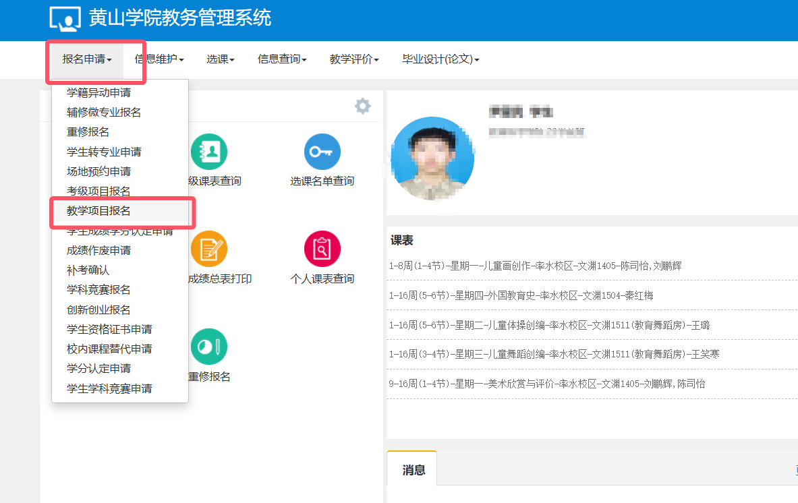

2.点击免听下方蓝色“报名”按钮开始申请免听。

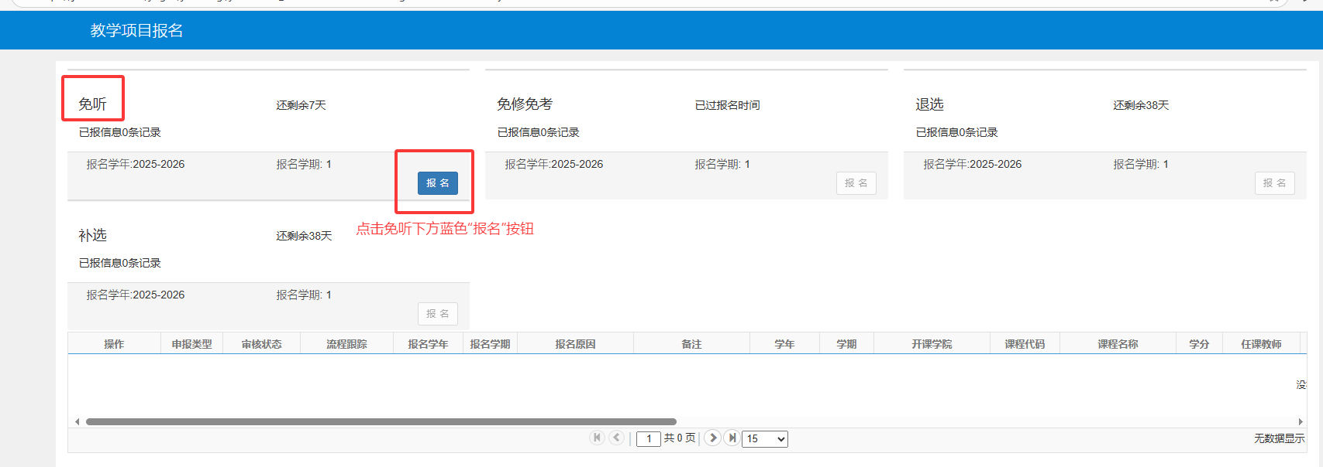

3.认真浏览报名说明，阅读完毕后点击确认。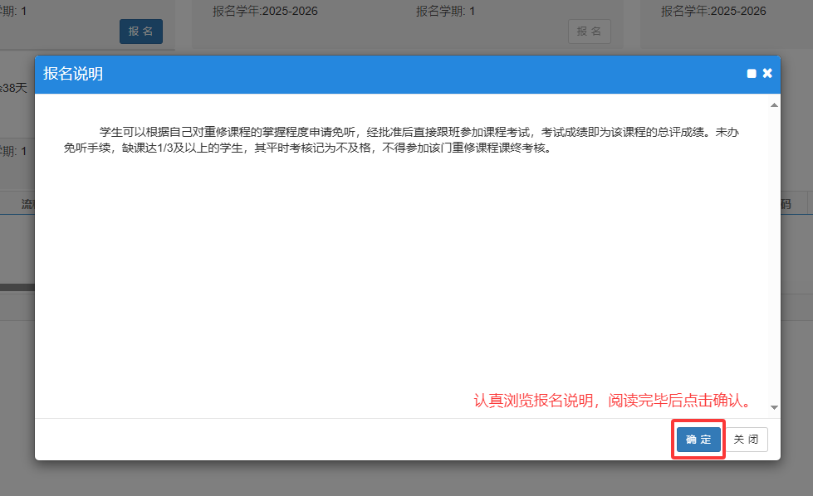

4.勾选申请免听教学班，填写申请原因，添加申请说明附件，点击“申请提交”。

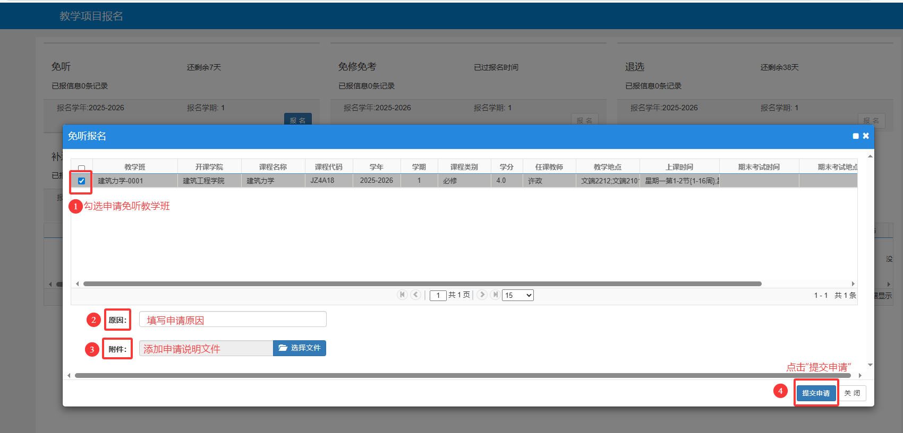

5.出现确认提示，点击“确认”。

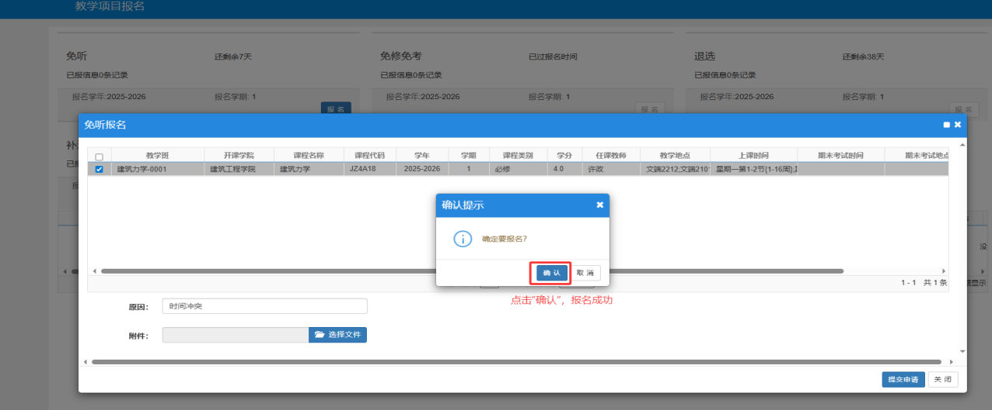

1. 出现成功提示，表示“报名成功”。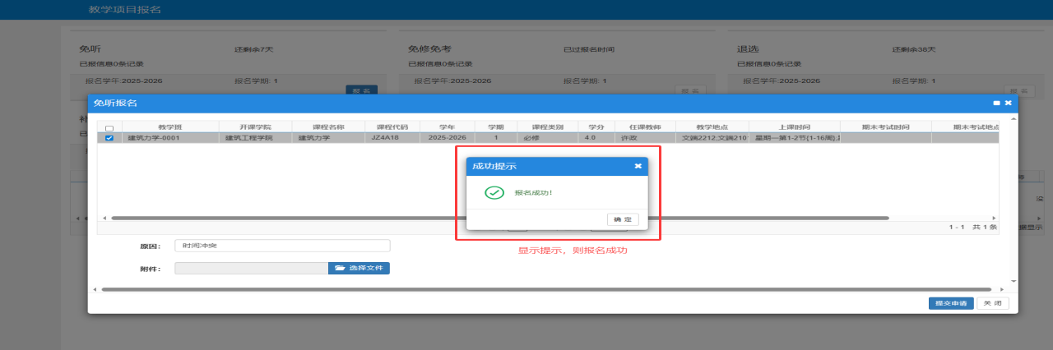
2. 可依据申请流程数据条跟踪申请进度。